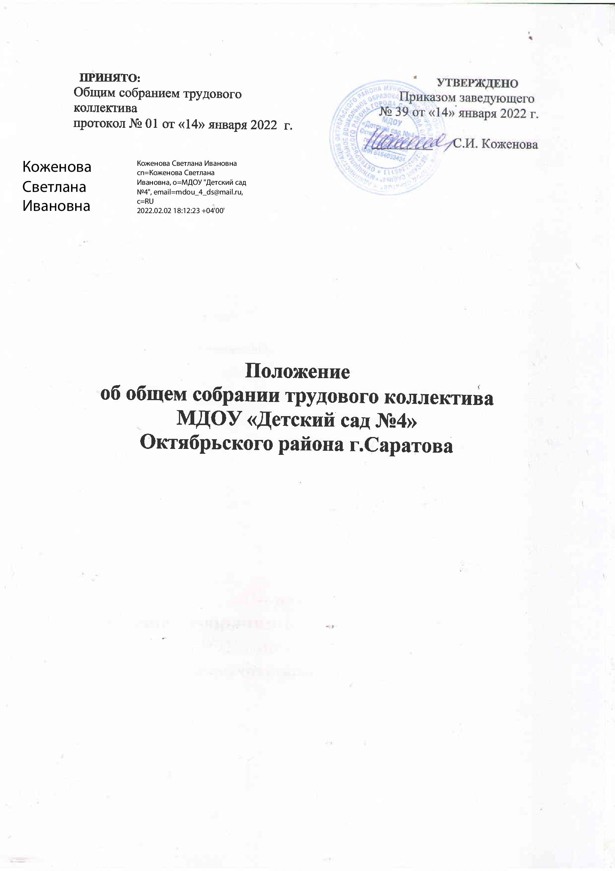

# 1. Общие положения.

1.1. Настоящее положение разработано МДОУ «Детский сад № 4» (далее - МДОУ) в соответствии с Законом РФ «Об образовании» от 29.12.2012 г. № 273-ФЗ с изменениями от 2 июля 2021 года, Федеральным законом от 08.05.2010 г. № 83 - ФЗ «О внесении изменений в отдельные законодательные акты РФ в связи с совершенствованием правового положения государственных(муниципальных) учреждений с изменениями от 24.02.2021 г., Гражданским и Трудовым кодексом РФ, Уставом МДОУ.

1.2. Трудовой коллектив составляют все работники Учреждения.

Общее собрание коллектива в своей работе основывается на действующем законодательстве Российской Федерации и регионов, использует письма и методические разъяснения Минобрнауки России, Минздравсоцразвития России, нормативную правовую документацию региональных и муниципальных органов.

1.3. Общее собрание представляет полномочия трудового коллектива и осуществляет общее руководство МДОУ.

1.4. Общее собрание возглавляется председателем Общего собрания.

1.5. Решения Общего собрания МДОУ, принятые в пределах его полномочий и в соответствии с законодательством, обязательны для исполнения администрацией, всеми членами коллектива.

1.6. Изменения и дополнения в настоящее положение вносятся Общим собранием и принимаются на его заседании.

1.7. Срок данного положения не ограничен. Положение действует до принятия нового.

# 2. Основные задачи Общего собрания.

2.1. Общее собрание содействует осуществлению управленческих начал, развитию инициативы трудового коллектива.

2.2. Общее собрание реализует право на самостоятельность МДОУ в решении вопросов, способствующих оптимальной организации образовательного процесса и финансово-хозяйственной деятельности.

2.3. Общее собрание содействует расширению коллегиальных, демократических форм управления и воплощения в жизнь государственно - общественных принципов.

# 3. Компетенция Общего собрания.

3.1. Общее собрание трудового коллектива Учреждения является коллегиальным органом управления, в компетенцию которого входит принятие решений по следующим вопросам:

- вносит предложения руководителю Учреждения по улучшению финансово-хозяйственной деятельности учреждения;

- обсуждение проектов локальных актов и утверждение локальных актов в пределах установленной компетенции (договоры, соглашения, положения и др.). Подготавливает и заслушивает отчеты комиссий, в частности о работе по коллективному договору;

- рассматривает Программу развития, заслушивает отчет о результатах самообследования;

- обсуждает планы работы Учреждения, решает вопрос о внесении в них необходимых изменений и дополнений;

- предлагает кандидатуры для награждения;

- участвует в вопросах разрешения вопросов социальной защиты;

- контролирует исполнение трудовых договоров работниками Учреждения;

- участвует в распределении материальной помощи, поощрений, надбавок и доплат к заработной плате работников;

- участвует в разрешении трудовых споров;

- разрабатывает, обсуждает, вносит предложения об изменениях и (или) дополнениях в устав Учреждения;

- рассмотрение и обсуждение вопросов стратегии развития Учреждения;

- обсуждение поведения или отдельных поступков членов трудового коллектива Учреждения и принятие решений о вынесении общественного порицания в случае виновности;

-рассмотрение и обсуждение ежегодного отчета о поступлении и расходовании финансовых и материальных средств, об итогах самообследования Учреждения.

# 4. Права и полномочия Общего собрания.

4.1**.** Полномочия трудового коллектива Учреждения осуществляются общим собранием трудового коллектива Учреждения.

4.2. Общее собрание имеет право:

* участвовать в управлении Учреждением;
* выходить с предложениями и заявлениями на Учредителя, в органы муниципальной и государственной власти, в общественные организации.

4.3. Каждый член Общего собрания имеет право:

* потребовать обсуждения Общим собранием любого вопроса, касающегося деятельности Учреждения, если его предложение поддержит не менее одной трети членов собрания;
* при несогласии с решением Общего собрания высказать свое мотивированное мнение, которое должно быть занесено в протокол.

**5. Организация управления Общим собранием**

5.1. На заседание Общего собрания могут быть приглашены представители Учредителя, общественных организаций, органов муниципального и государственного управления. Лица, приглашенные на собрание, пользуются правом совещательного голоса, могут вносить предложения и заявления, участвовать в обсуждении вопросов, находящихся в их компетенции.

5.2. Для ведения Общего собрания избирается председатель сроком на один год. Секретарём Общего собрания назначается избранный из числа присутствующих.

5.3.Председатель Общего собрания:

* организует деятельность Общего собрания;
* информирует членов трудового коллектива о предстоящем заседании не менее чем за 30 дней до его проведения;
* организует подготовку и проведение заседания;
* определяет повестку дня;
* контролирует выполнение решений.

5.4.Общее собрание собирается не реже одного раза в шесть месяцев и по мере необходимости.

* 1. Общее собрание трудового коллектива Учреждения считается правомочным, если на нем присутствует не менее двух третей списочного состава работников Учреждения.
  2. Решение Общего собрания принимается открытым голосованием.

1. 7 Решение Общего собрания считается принятым, если за него проголосовало не менее 50% голосов присутствующих плюс один) и оформляются протоколом.

5.8 Решения являются обязательными, исполнение решений организуется руководителем Учреждения. Руководитель Учреждения отчитывается на очередном Общем собрании трудового коллектива Учреждения об исполнении и (или) о ходе исполнения решений предыдущего Общего собрания трудового коллектива Учреждения..

1. **Взаимосвязь с другими органами самоуправления.**

6.1. Общее собрание организует взаимодействие с другими органами самоуправления Учреждения — Советом педагогов, Родительским комитетом:

* через участие представителей трудового коллектива в заседаниях Совета педагогов, Родительского комитета Учреждения;
* представление на ознакомление Совету педагогов и Родительскому комитету Учреждения материалов, готовящихся к об суждению и принятию на заседании Общего собрания;
* внесение предложений и дополнений по вопросам, рассматриваемым на заседаниях Совета педагогов и Родительского комитета Учреждения.

# 7. Ответственность Общего собрания.

7.1. Общее собрание несет ответственность:

- за выполнение, выполнение не в полном объеме или невыполнение закрепленных за ним задач и функций; соответствие принимаемых решений.

# 8. Делопроизводство Общего собрания.

8.1.Заседания Общего собрания оформляются протоколом.

8.2.В книге протоколов фиксируются:

* дата проведения;
* количественное присутствие (отсутствие) членов трудового коллектива;
* приглашенные (ФИО, должность);
* повестка дня;
* ход обсуждения вопросов;
* предложения, рекомендации и замечания членов трудового коллектива и приглашенных лиц; - решение.
  1. Протоколы подписываются председателем и секретарём Общего собрания.
  2. Нумерация протоколов ведётся от начала учебного года.
  3. Книга протоколов Общего собрания нумеруется постранично, прошнуровывается, скрепляется подписью заведующего и печатью